Здравствуйте, ребята.
Высылаю дистанционное задание по математике за 8 сентября.
Мы продолжаем изучать тему «Корень n-ой степени и его свойства»
Сегодня вам предстоит пройти тест.
Вам необходимо открыть сайт Видеоуроки в интернет - сайт для учителей (videouroki.net)
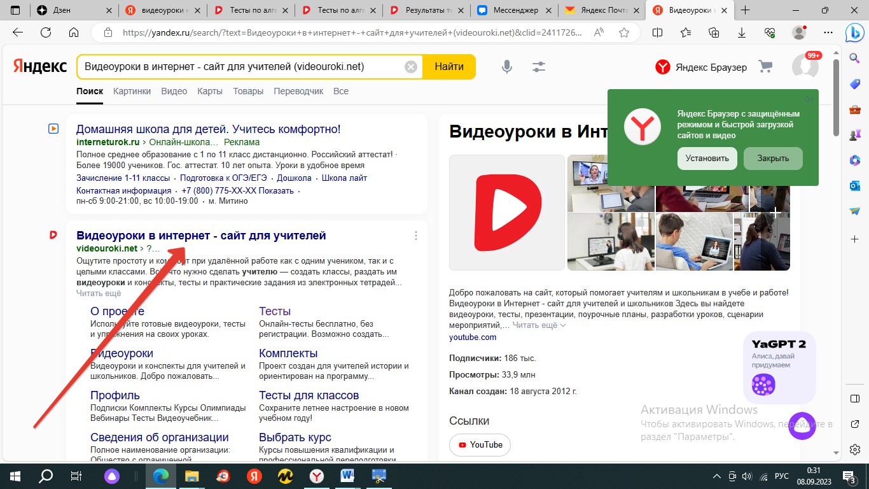
В верхней строке найти вкладку «Тесты»,
выбрать «Предмет» «Алгебра», 10 класс. 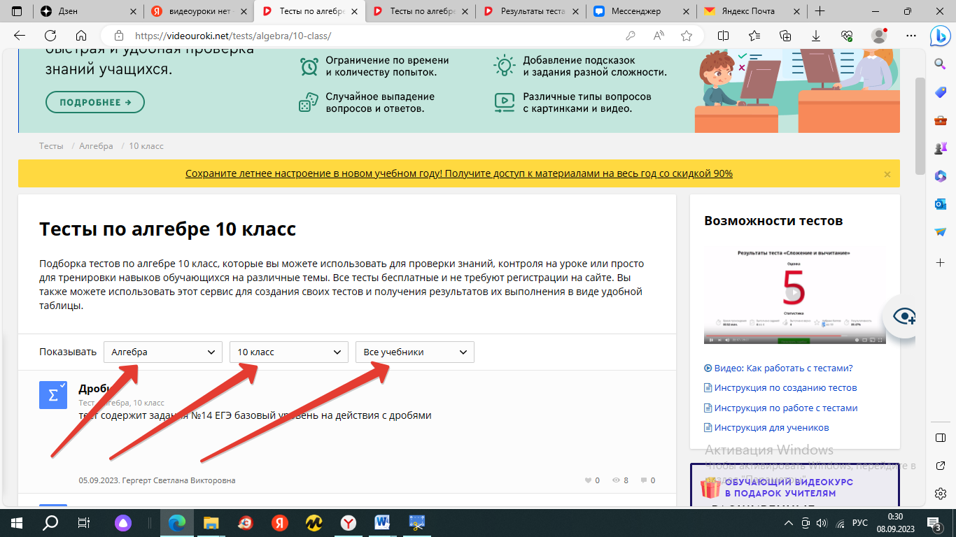
пролистать до 11 страницы, выбрать тест «Свойства корня n-ой степени»
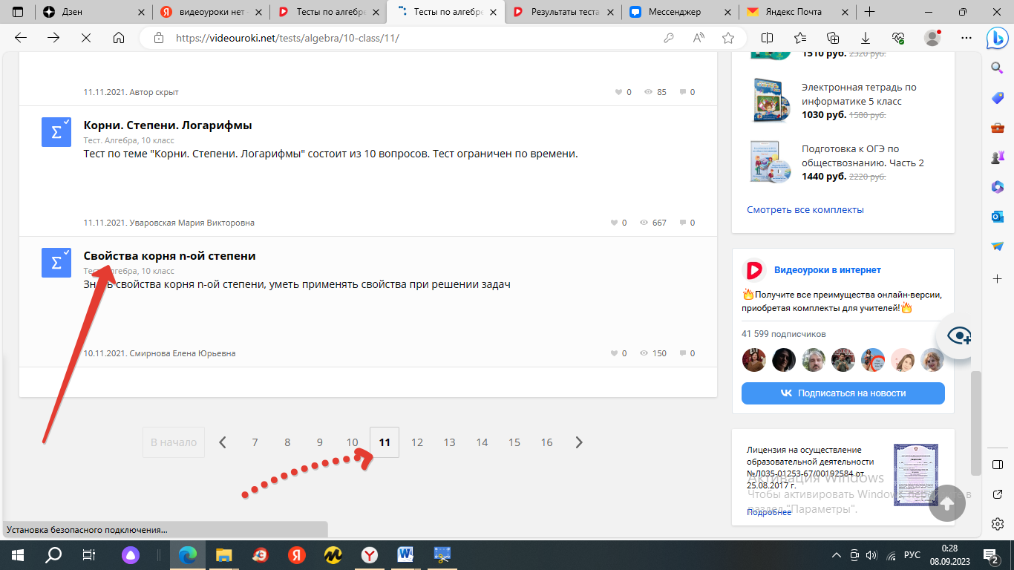
Кликнуть мышью по названию…… ПРОКРУТИТЬ КОЛЕСИКО ВНИЗ, НАЙТИ КНОПКУ «ПРОЙТИ ТЕСТ» 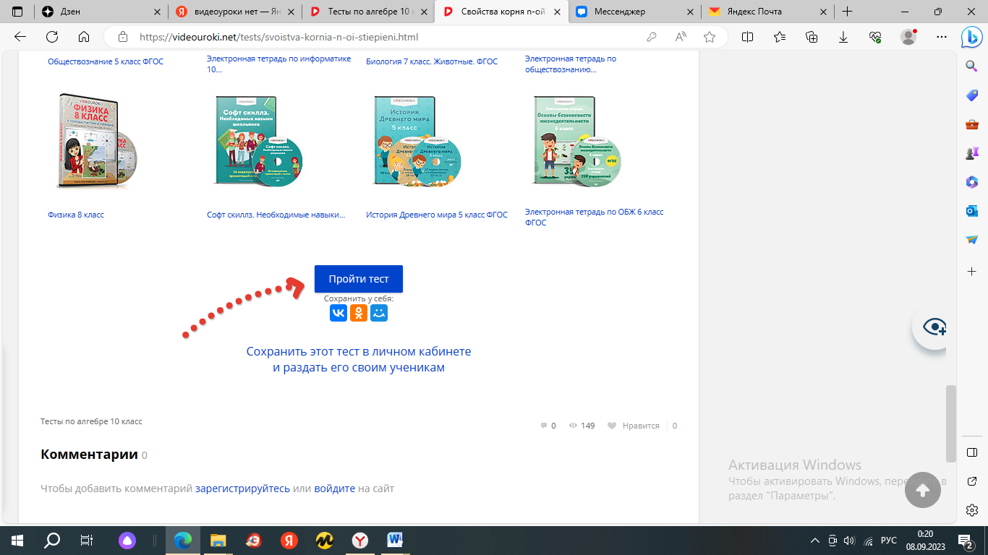
Вывести Фамилию, имя, ГРУППУ. Пройти тестирование.
ЗАСКРИНИТЬ РЕЗУЛЬТАТ С ОЦЕНКОЙ ТАК, ЧТОБЫ БЫЛО СВЕРХУ ВИДНА ВАША ФАМИЛИЯ И ИМЯ.
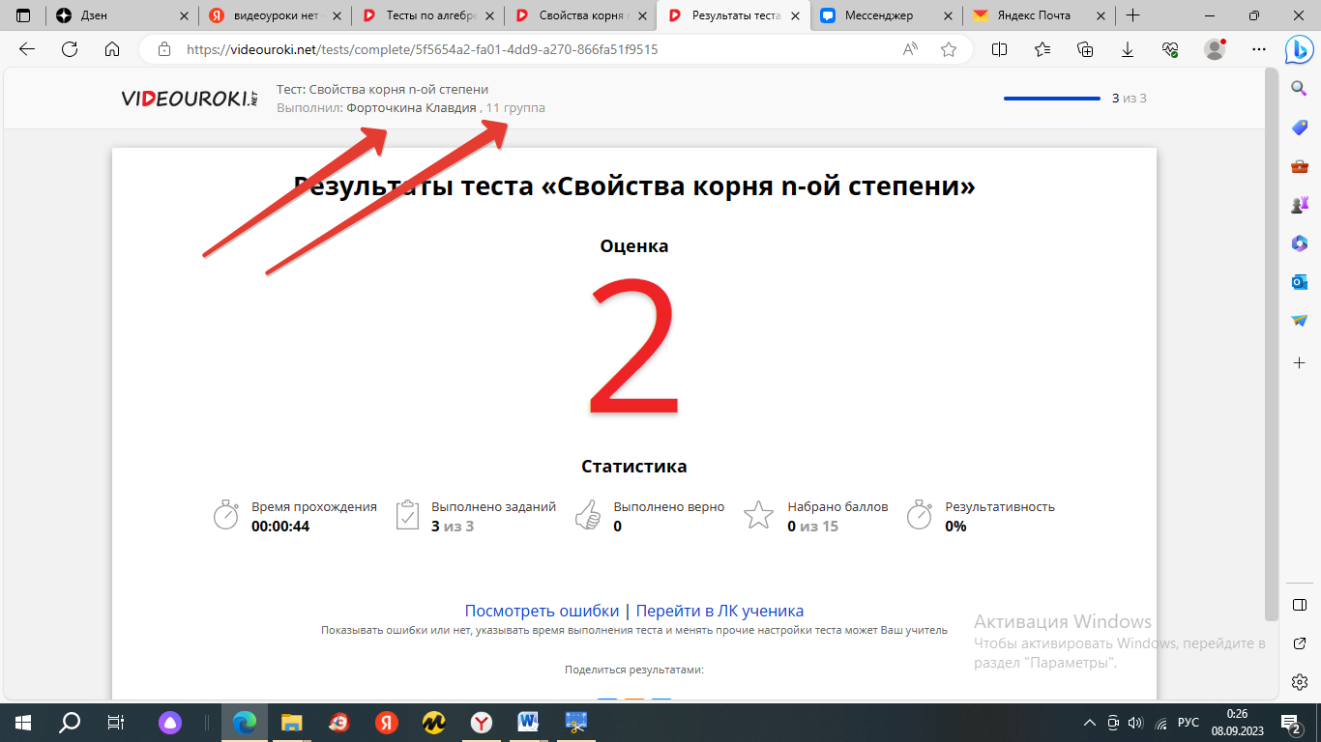
СКРИН ВЫСЛАТЬ МНЕ НА ПОЧТУ ovi@apt29.ru В ТЕМЕ ПИСЬМА ПИСАТЬ ФАМИЛИЮ И ГРУППУ
ДО ВЕЧЕРА 10 СЕНТЯБРЯ.
Количество попыток не ограничено

